單 位：2D1象形圖(一)
課 題：象形圖(二)
學習階段：一

學習目標：
- 能閱讀橫放象形圖；
- 能夠製作「1個圖形代表1個單位」的象形圖。

已有知識：
- 能閱讀直放象形圖，並比較物件的多少。

協作學校：
中華基督教會基法小學（油塘）

教學資源：
- 課堂工作紙一、二

網上資源：
- 課程為本學與教資源庫 - 有關香港通用貨幣的資源連結及簡介 ( 出處：教育局資訊科技教育組 )
http://www.hkedcity.net/edb/teachingresources/resources.php?site_key=maths&categoryId=1112
- 統計王國 ─ 象形圖 ( 出處：教育局資訊科技教育組 )
http://resources.edb.gov.hk/~stat/P2(next_term).html
- 製作象形圖 ( 出處：教育局資訊科技教育組 )
http://diy.fwg.hk/download/ma/pictogram/

活動一 (時間：10分鐘)
活動內容 | 解說
- 教師使用軟件 - 「統計王國 ─ 象形圖」 - 「學習篇」介紹直放和橫放象形圖的分別。  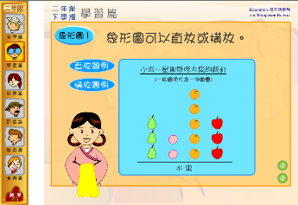  選擇直放或  橫放象形圖  討論：  (觀看直放象形圖)  - 小明吃得最多的水果是甚麼？  - 哪兩種水果吃了相同的數量？  (觀看橫放象形圖)  - 這個象形圖(橫放象形圖)與直放象形圖有何分別？  - 它們的資料相同嗎？  - 教師使用軟件 - 「統計王國 ─ 象形圖」 - 「學習篇」內的橫放象形圖「秦皇陵墓內完整無缺陶俑的統計」，與學生討論如何閱讀橫放象形圖。  討論：  - 戰馬陶俑有多少件？  - 數量最少的是哪一種陶俑？  - 帶刀武士和戰車的數量相差多少件？  - 學生完成課堂工作紙一第一部分，閱讀橫放象形圖，並回答問題。 | 學生已學會了閱讀直放象形圖，老師與學生一起探討如何閱讀橫放象形圖。  「統計王國 ─ 象形圖」使用小貼士  - 教學篇或學習篇的內容相同，分別在於學習篇有聲音講解。  - 象形圖顯示了項目類別，教師可因應需要講解。  - 示例可選擇直放或橫放象形圖。
網址：
- 統計王國 ─ 象形圖 ( 出處：教育局資訊科技教育組 )
http://resources.edb.gov.hk/~stat/P2(next_term).html
活動二 (時間：50分鐘)
活動內容 | 解說
- 教師使用軟件 - 「製作象形圖」 - 「自擬主題」部份，與學生一起製作象形圖，讓學生從中獲得初步經驗。  題目及數據資料：  老師統計了一些同學喜愛的食物，資料如下。  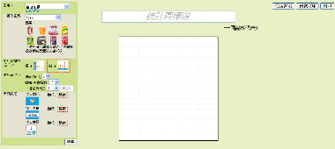  象形圖設定工具  討論：(教師張貼題目及數據資料在黑板上)  - 製作象形圖時，我們先要擬定標題，你會為這個象形圖擬定一個怎樣的標題呢？  - 象形圖中的1幅圖畫代表甚麼？  (邀請學生根據資料製作象形圖，完成後一起複核。)  - 學生完成課堂工作紙一第二部分，閱讀象形圖，並找出錯處，從中讓學生進一步知道製作象形圖的技巧。  討論：  - 這個象形圖有甚麼錯處呢？  - 如何能避免這些錯處？  - 教師向學生派發課堂工作紙二，學生以二人一組形式完成象形圖，並回答有關問題及匯報。 | 透過實作活動，讓學生學習製作象形圖。  「製作象形圖」使用小貼士  - 教師可利用左方的設定工具以設定象形圖的格式。  - 可讓學生使用電腦製作象形圖。  - 此軟件可在IOS或Android系統的平板電腦上運作。
  食物 | 魚蛋 | 雪糕 | 三文治 | 薄餅 | 沙律
  人數 | 5 | 7 | 9 | 2 | 4
備註：
- 課堂工作紙中的象形圖取自軟件 - 「統計王國 ─ 象形圖」評估篇內的隨機題目，當中的「一個圖像＝一件」與學生一般所見的「一個圖像代表一件」不同，教師可向學生加以解釋。
- 教師宜列舉更多有關擬定象形圖標題的例子，以讓學生更容易掌握。
- 學生可使用軟件「統計王國──象形圖」進行自學。

網址：
- 統計王國 ─ 象形圖 ( 出處：教育局資訊科技教育組 )
http://resources.edb.gov.hk/~stat/P2(next_term).html
- 製作象形圖 ( 出處：教育局資訊科技教育組 )
http://diy.fwg.hk/download/ma/pictogram/

中華基督教會基法小學(油塘)
二年級數學科(下學期)
23.象形圖(課堂工作紙一)
班別：2 ( )
姓名： 日期：

- 填填看:
考古隊發現了一些古物，小文根據資料製作了以下象形圖，試閱讀並回答有關問題。
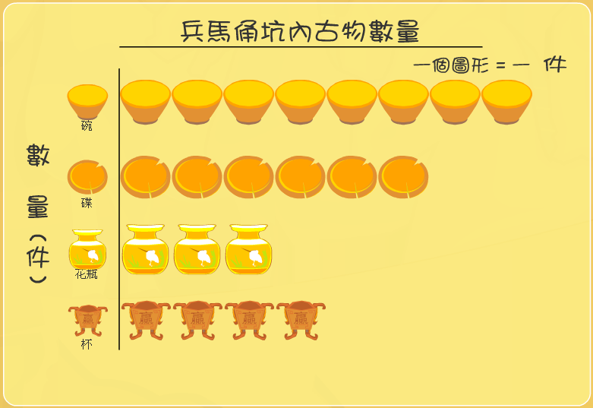


- 有 件。



- ( / / / )的數量最多，有 件。
- 比 多 件。
- 最多的古物和最少的古物相差 件。
- 考古隊共發現了 件古物。

(二)找錯處：
考古隊在兵馬俑坑內找到一些古衣物，經過點算後，數量如下：
衣物 | 帽 | 衫 | 鞋 | 腰帶
數量(件) | 6 | 3 | 8 | 5

小文根據資料製作了以下象形圖，考古學家看過後，發現了4個錯處，但小文卻摸不著頭腦，請你替小文找出來，並用 把錯誤的地方圈起來。
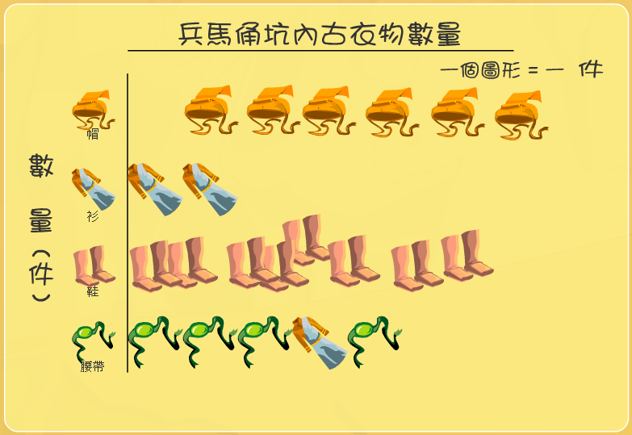

中華基督教會基法小學(油塘)
二年級數學科(下學期)
A1
23.象形圖(課堂工作紙二)

組員姓名： 、 班別：2 ( )
老師統計了學校小賣部售出的飲品數量，試根據資料完成象形圖。
飲品 | 鮮奶 | 檸檬茶 | 蘋果汁 | 提子汁
數量(盒) | 3 | 7 | 5 | 5

1幅圖畫代表 盒飲品

------------------------------------------------------------------------------------------------------------------
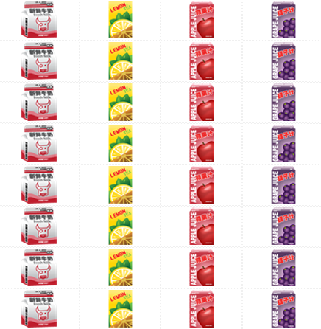
滙報卡
大家好，我是 。我和
一起製作了 (標題)
象形圖。完成後，我們發現小賣部：
- 售出檸檬茶 盒。
- 售出最少的飲品是 。
- 售出 和 的數量相同。
✰
- 如果每盒提子汁售4元，售出了的提子汁
共可得到 元。(列式： )
中華基督教會基法小學(油塘)
二年級數學科(下學期)
A2
23.象形圖(課堂工作紙二)

組員姓名： 、 班別：2 ( )
老師統計了學校小賣部售出的飲品數量，試根據資料完成象形圖。
飲品 | 鮮奶 | 檸檬茶 | 蘋果汁 | 提子汁
數量(盒) | 3 | 7 | 5 | 5

1幅圖畫代表 盒飲品

--------------------------------------------------------------------------------------------------------------------
滙報卡
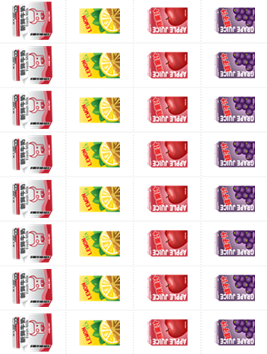
大家好，我是 。我和
一起製作了 (標題)
象形圖。完成後，我們發現小賣部：
- 售出鮮奶 盒。
- 售出最多的飲品是 。
- 蘋果汁和提子汁合共售出 盒。
- 小賣部共售出飲品 盒。
中華基督教會基法小學(油塘)
二年級數學科(下學期)
B1
23.象形圖(課堂工作紙二)

組員姓名： 、 班別：2 ( )
你要開生日會，以下是媽媽預備的派對食物數量，試根據資料完成象形圖。
食物 | 漢堡包 | 雞翼 | 薯條 | 蘋果批
數量(份) | 3 | 8 | 1 | 6

1幅圖畫代表 份食物

-------------------------------------------------------------------------------------------------------------------
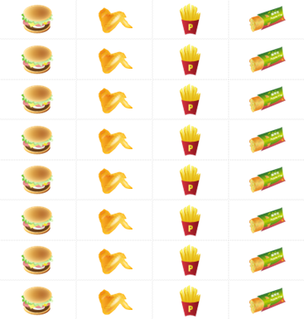
滙報卡
大家好，我是 。我和
一起製作了 (標題)
象形圖。完成後，我們發現：
- 蘋果批有 份。
- 數量最多的食物是 。
- 漢堡包比薯條(多/少) 份。
✰
- 蘋果批的數量是漢堡包的 倍。
(列式: )
中華基督教會基法小學(油塘)
二年級數學科(下學期)
B2
23.象形圖(課堂工作紙二)

組員姓名： 、 班別：2 ( )
你要開生日會，以下是媽媽預備的食物數量，試根據資料完成象形圖。
食物 | 漢堡包 | 雞翼 | 薯條 | 蘋果批
數量(份) | 3 | 8 | 1 | 6

1幅圖畫代表 份食物

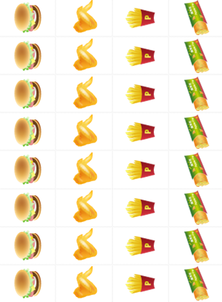
--------------------------------------------------------------------------------------------------------------------
滙報卡
大家好，我是 。我和
一起製作了 (標題)
象形圖。完成後，我們發現：
- 薯條有 份。
- 數量最少的食物是 。
- 漢堡包比雞翼(多/少) 份。
✰
- 生日會中有4人要吃雞翼，每人平均可分
得雞翼 隻。(列式： )
中華基督教會基法小學(油塘)
二年級數學科(下學期)
C1
23.象形圖(課堂工作紙二)

組員姓名： 、 班別：2 ( )
以下是動物園裏的動物數量，試根據資料完成象形圖。
動物 | 熊貓 | 龜 | 白兔 | 小鳥
數量(隻) | 3 | 2 | 6 | 8

1幅圖畫代表 隻動物

--------------------------------------------------------------------------------------------------------------------
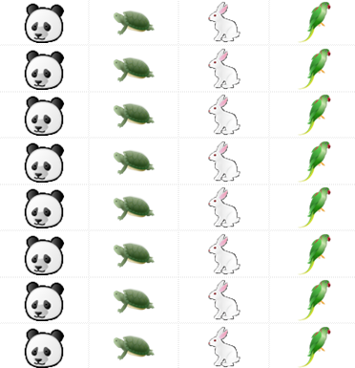
滙報卡
大家好，我是 。我和
一起製作了 (標題)
象形圖。完成後，我們發現：
- 動物園有白兔 隻。
- 數量最少的動物是 。
- 熊貓的數量比龜(多/少) 隻。
✰
- 每隻白兔要吃2根蘿蔔，共需蘿蔔 根。
(列式： )
中華基督教會基法小學(油塘)
二年級數學科(下學期)
C2
23.象形圖(課堂工作紙二)

組員姓名： 、 班別：2 ( )
以下是動物園裏的動物數量，試根據資料完成象形圖。
動物 | 熊貓 | 龜 | 白兔 | 小鳥
數量(隻) | 3 | 2 | 6 | 8

1幅圖畫代表 隻動物

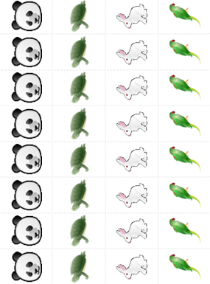
--------------------------------------------------------------------------------------------------------------------
滙報卡
大家好，我是 。我和
一起製作了 (標題)
象形圖。完成後，我們發現：
- 動物園有小鳥 隻。
- 數量最多的動物是 。
- 熊貓的數量比小鳥 (多/少) 隻。
✰
- 小鳥的數量是龜的 倍。
(列式： )
中華基督教會基法小學(油塘)
二年級數學科(下學期)
23.象形圖(課堂工作紙二)答案

滙報卡(A1)
大家好，我是 ｘｘｘ 。我和 ｘｘｘ
一起製作了 學校小賣部售出的飲品數量 (標題)
象形圖。完成後，我們發現小賣部：
- 售出檸檬茶 7 盒。
- 售出最少的飲品是 鮮奶 。
- 售出 蘋果汁 和 提子汁 的數量相同。
✰
- 如果每盒提子汁售4元，售出了的提子汁
共可得到 20 元。(列式： 4x5=20(元) )

滙報卡(A2)
大家好，我是 ｘｘｘ 。我和 ｘｘｘ
一起製作了 學校小賣部售出的飲品數量 (標題)
象形圖。完成後，我們發現小賣部：
- 售出鮮奶 3 盒。
- 售出最多的飲品是 檸檬茶 。
- 蘋果汁和提子汁合共售出 10 盒。
- 小賣部共售出飲品 20 盒。

滙報卡(B1)
大家好，我是 ｘｘｘ 。我和 ｘｘｘ
一起製作了 媽媽預備的派對食物數量 (標題)
象形圖。完成後，我們發現：
- 蘋果批有 6 份。
- 數量最多的食物是 雞翼 。
- 漢堡包比薯條(多/少) 2 份。
✰
- 蘋果批的數量是漢堡包的 2 倍。
(列式: 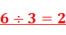 )

滙報卡(B2)
大家好，我是 ｘｘｘ 。我和 ｘｘｘ
一起製作了 媽媽預備的派對食物數量 (標題)
象形圖。完成後，我們發現：
- 薯條有 1 份。
- 數量最少的食物是 薯條 。
- 漢堡包比雞翼(多/少) 5 份。
✰
- 生日會中有4人要吃雞翼，每人平均可分
得雞翼 2 隻。(列式： 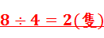 )

滙報卡(C1)
大家好，我是 ｘｘｘ 。我和 ｘｘｘ
一起製作了 動物園裏的動物數量 (標題)
象形圖。完成後，我們發現：
- 動物園有白兔 6 隻。
- 數量最少的動物是 龜 。
- 熊貓的數量比龜(多/少) 1 隻。
✰
- 每隻白兔要吃2根蘿蔔，共需蘿蔔 12 根。
(列式： 2x6=12(根) )

滙報卡(C2)
大家好，我是 ｘｘｘ 。我和 ｘｘｘ
一起製作了 動物園裏的動物數量 (標題)
象形圖。完成後，我們發現：
- 動物園有小鳥 8 隻。
- 數量最多的動物是 小鳥 。
- 熊貓的數量比小鳥 (多/少) 5 隻。
✰
- 小鳥的數量是龜的 4 倍。
(列式： 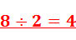 )
教學回顧：
課 題：象形圖(二)
中華基督教會基法小學(油塘)
廖翠碧老師
- 能讓學生練習製作象形圖，使更清楚製作方法，增加實作時的信心；
- 切合社會現況，適切運用資訊科技製作象形圖；
- 方便、易用，學生亦可進行自學；
- 展示清淅；
- 能增強學生的學習興趣。

